**EJERCICIO 9. Empresa 1**

Se desea diseñar una base de datos para gestionar la información sobre los empleados de una empresa, a partir de las siguientes condiciones: para cada empleado dispondremos de su DNI, nombre, edad, salario y departamento en el que trabaja. Un empleado puede no tener asignado un departamento durante un tiempo. De cada departamento sabemos su código, nombre, el número del despacho en el que se ubica y conocemos cuál es el jefe de dicho departamento. Un empleado no podrá ser jefe de más de un departamento. Podemos tener registrado un departamento sin que aún haya empleados en el mismo. Hacer dos versiones del ejercicio. Una primera versión, en la que todos los departamentos deben tener asignado un jefe. Y otra, en la que el departamento permita tener durante algún tiempo el jefe de departamento sin asignar.

**1. Modelar la base de datos. Para ello haremos:**

a. Diseño Conceptual de Datos utilizando un Diagrama o Modelo Entidad-Relación. Lo hacemos en papel y lo pasamos a la Herramienta CASE ERD Plus.

**Caso 1:**

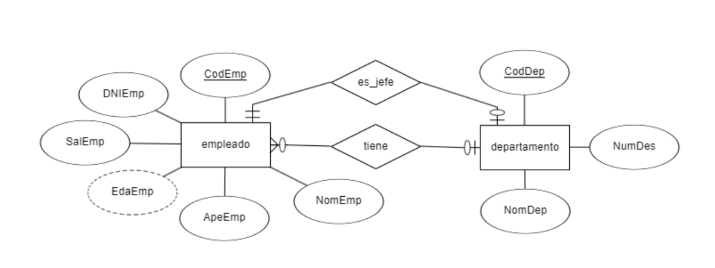

**Caso 2:**

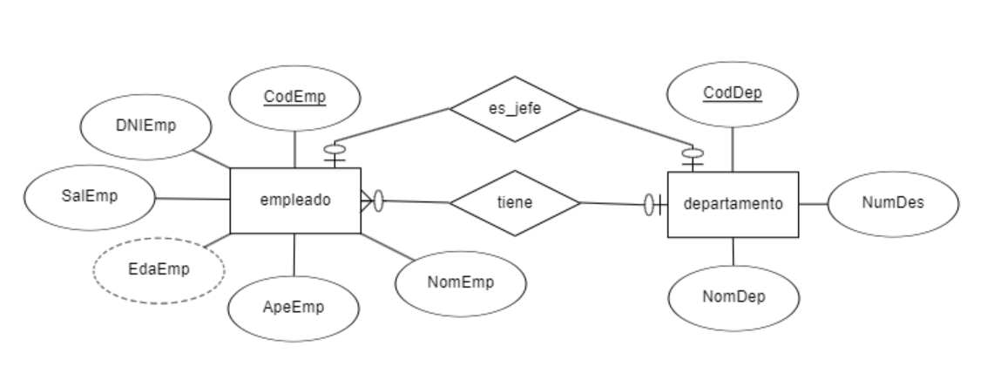

b. Diseño Lógico de Datos utilizando un Diagrama de Estructura de datos (DED). Lo

hacemos en papel y lo pasamos a la Herramienta CASE MySql Workbench. En este apartado también vamos a poner el Diagrama Referencial que genera ERD Plus a partir del Modelo Entidad-Relación. Recuerda que el Diseño Lógico de Datos es hacer el modelo relacional y para ello podemos hacer un DED o un Diagrama Referencial.

**Caso 1:**

**Diagrama Referencial:**

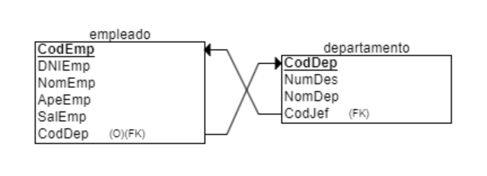

**DED:**

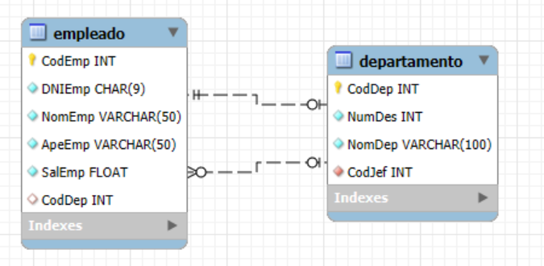

**Caso 2:**

**Diagrama Referencial:**

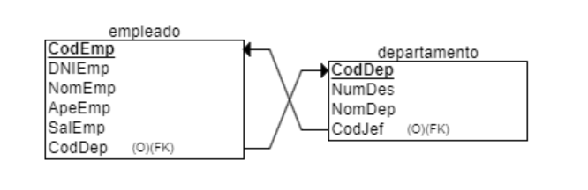

**DED:**

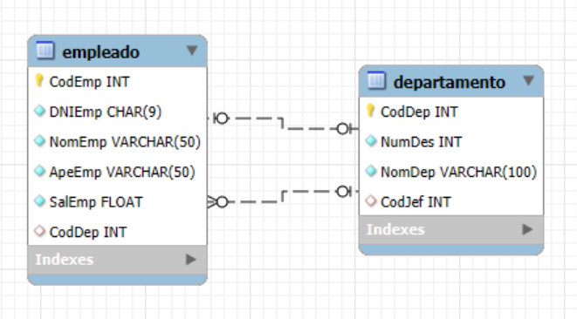

c. Diseño Físico de Datos. Creamos la base de datos y las tablas en SQL.

**Caso 1:**

CREATE DATABASE Ejercicio9_Caso1;

CREATE TABLE departamento

(

CodDep INT NOT NULL,

NumDes INT NOT NULL,

NomDep VARCHAR(100) NOT NULL,

CodJef INT NOT NULL,

PRIMARY KEY (CodDep),

CREATE TABLE empleado

(

DNIEmp CHAR(9) NOT NULL,

CodEmp INT NOT NULL,

NomEmp VARCHAR(50) NOT NULL,

ApeEmp VARCHAR(50) NOT NULL,

SalEmp FLOAT NOT NULL,

CodDep INT NULL,

PRIMARY KEY (CodEmp),

FOREIGN KEY (CodDep) REFERENCES departamento(CodDep)

);

ALTER TABLE departamento ADD CONSTRAINT fk_jefe FOREIGN KEY (CoJef) REFERENCES empleado(CodEmp);

**Caso 2:**

CREATE DATABASE Ejercicio9_Caso2;

CREATE TABLE departamento

(

CodDep INT NOT NULL,

NumDes INT NOT NULL,

NomDep VARCHAR(100) NOT NULL,

CodJef INT NULL,

PRIMARY KEY (CodDep),

CREATE TABLE empleado

(

DNIEmp CHAR(9) NOT NULL,

CodEmp INT NOT NULL,

NomEmp VARCHAR(50) NOT NULL,

ApeEmp VARCHAR(50) NOT NULL,

SalEmp FLOAT NOT NULL,

CodDep INT NULL,

PRIMARY KEY (CodEmp),

FOREIGN KEY (CodDep) REFERENCES departamento(CodDep)

);

ALTER TABLE departamento ADD CONSTRAINT fk_jefe FOREIGN KEY (CoJef) REFERENCES empleado(CodEmp);

**2. Insertar datos desde phpmyadmin utilizando la sentencia INSERT INTO del LMD de SQL.**

**Caso 1:**

INSERT INTO empleado (DNIEmp, CodEmp, NomEmp, ApeEmp, SalEmp, CodDep)

VALUES

('11111111A', 1, 'Walter', 'White', 50000, 1),

('22222222B', 2, 'Jesse', 'Pinkman', 30000, 2),

('33333333C', 3, 'Saul', 'Goodman', 60000, 3),

('44444444D', 4, 'Gus', 'Fring', 75000, 2),

('55555555E', 5, 'Hank', 'Schrader', 45000, 3);

('66666666F', 6, 'Skyler', 'White', 35000, NULL),

('77777777G', 7, 'Marie', 'Schrader', 30000, NULL),

INSERT INTO departamento (CodDep, NumDes, NomDep, CodJef)

VALUES

(1, 101, 'Química', 1),

(2, 102, 'Distribución', 2),

(3, 103, 'Legal', 3);

**Caso 2:**

INSERT INTO empleado (DNIEmp, CodEmp, NomEmp, ApeEmp, SalEmp, CodDep)

VALUES

('11111111A', 1, 'Walter', 'White', 50000, 1),

('22222222B', 2, 'Jesse', 'Pinkman', 30000, 2),

('33333333C', 3, 'Saul', 'Goodman', 60000, 3),

('44444444D', 4, 'Gus', 'Fring', 75000, NULL),

('55555555E', 5, 'Mike', 'Ehrmantraut', 55000, 3);

INSERT INTO departamento (CodDep, NumDes, NomDep, CodJef)

VALUES

(1, 101, 'Química', 1),

(2, 102, 'Distribución', NULL),

(3, 103, 'Legal', 3),

(4, 104, 'Investigación', NULL);